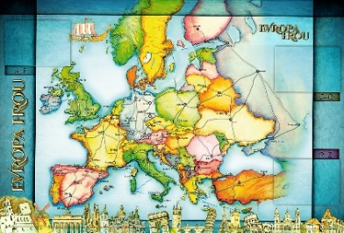
TÝDENNÍ PLÁN NÁMOŘNICKÉ
TŘÍDY 5. A

24. TÝDEN  OD 8. 2. DO 14. 2. 2021 | CO MĚ tento týden ČEKÁ | MÉ POVINNOSTI  A DOPORUČENÍ  NA PROCVIČOVÁNÍ | JAK SE HODNOTÍM
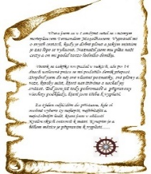  ČESKÝ JAZYK  ČTENÍ  TVOŘIVÉ PSANÍ | Skloňuji přídavná jména tvrdá, měkká a přivlastňovací. U 75 - 80 PS 52  Labyrint světa a ráj srdce.  Masopust, Svatý Valentýn.  Čtu si ze své knížky – připravuji si zápis do čtenářského deníku. | Píši do deníku každý den dvě rozvité věty. V každé větě napíši alespoň jedno přídavné jméno.  Pracuji podle zadání na GC.
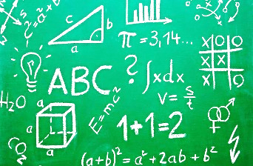  MATEMATIKA  INFORMATIKA | Opakuji obvod a obsah. Objem a povrch. Jednotky obsahu a objemu. Provádím početní operace s velkými čísly.  Informatika:  Podle zadání na GC. | Procvičuji si početní úlohy  na webových portálech, kde mám účty nebo, které najdu v doporučení na GC.  Pracuji podle zadání na GC.
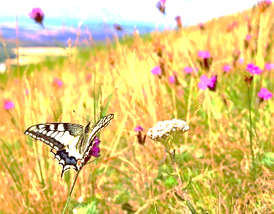  PŘÍRODNÍ VĚDY | Cesta plynů do a ven z našeho těla.  U 24, 25 PS 15  Společná kontrola zadaného úkolu. | Procvičuji si podle kódů v PS na www.skolasnadhledem.cz
SPOLEČENSKÉ VĚDY | Prezentuji referát na zadanou evropskou zemi (pokusy ).  Těžíme suroviny. U 52, 53. PS 28  Společná kontrola zadaného úkolu. | Pracuji s mapou Evropy, plním zadané úkoly na GC.  Procvičuji si podle kódů v PS na www.skolasnadhledem.cz
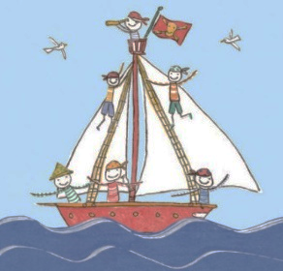  VÝCHOVY | TV Protahování a posilování s Vítkem + plním čtvrteční výzvy!!!  VV Podle zadání v GC  PČ Podle zadání v GC  HV Podle zadání v GC  OSV Upevňuji svou vůli a učím  se překonávat překážky. | 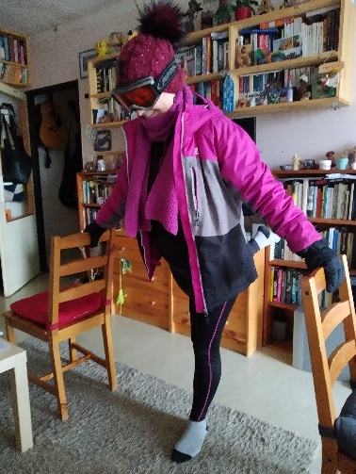

Milí Námořníci a milí rodiče, odpluli jsme od břehu do vod 2. pololetí a zatím žádné jiné zprávy nemáme. Proto pokračujeme stále ve stejném „nestandartním“ procesu výuky. Mysleme všichni na to příjemné a dobré, co nám tato nelehká zkušenost přináší. Hledejme pozitiva, a pokud nás něco trápí, nebojme si trápení sdílet nebo si říct o pomoc. Budujme na naší palubě dobrou a povzbudivou náladu. Vím, že se všichni snažíte, jak nejlépe umíte. Věřte tomu, že i my s Alicí.
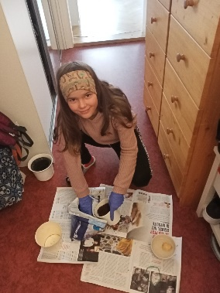
Teď, víc než kdy jindy, je platné naše pravidlo, že táhneme za jeden provaz.
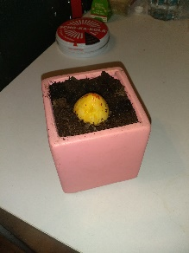
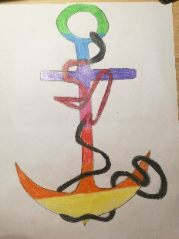
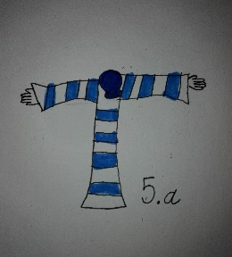
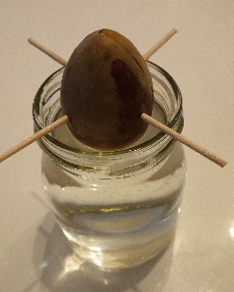
Všem nám přejeme radostný masopustní týden. Lucka a Alice

